Коелгинское сельское поселение одно из самых крупных в Еткульском муниципальном районе, расположено на западной стороне в 66км. от районного центра и объединяет сёла Коелга и Долговка, деревни Погорелка и Ямки.

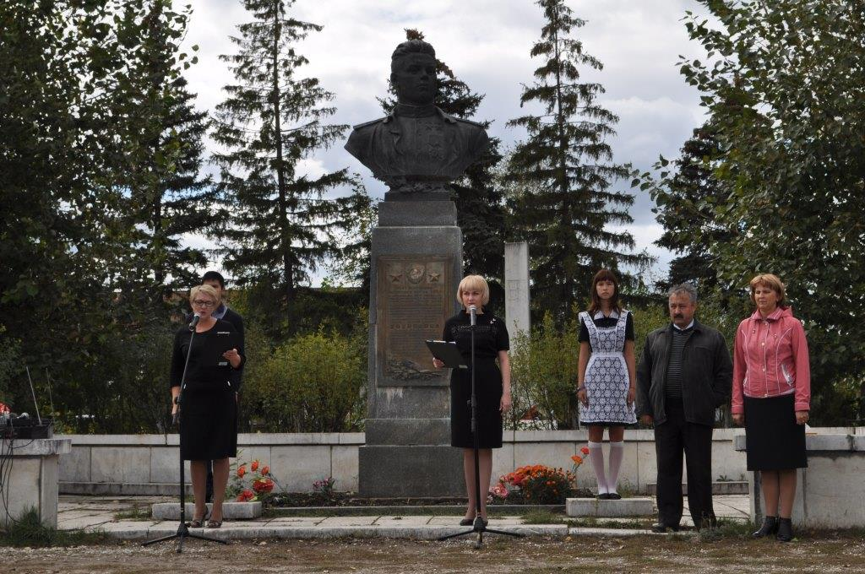
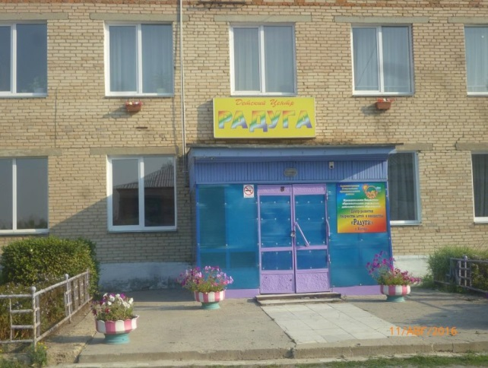
Датой постоянного основания поселения считается 1747 год. Через территорию протекают малые реки Увелька, Коелга, Сухарыш.

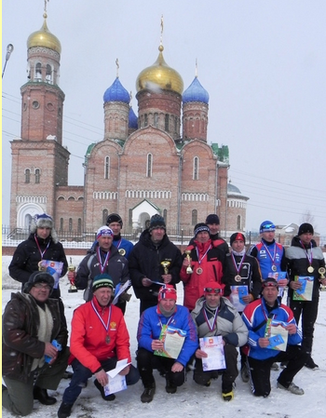
Местность холмистая, живописная. Здесь находятся известные местонахождения мрамора, марганца, добываются туф, сиреневый базальт. Раньше добывались известняк и каолин.

На территории поселения располагаются два крупных предприятия: ЗАО «Коелгамрамор» и СПК «Коелгинское». Главой Коелгинского сельского поселения является Томм Виктор Александрович.
Совет депутатов является представительным органом Коелгинского сельского поселения, состоящий из 10 депутатов избираемых на муниципальных выборах.
Совет депутатов обладает правами юридического лица и наделен собственными полномочиями по решению вопросов местного значения. Председатель Совета депутатов - Левашов Юрий Алексеевич.

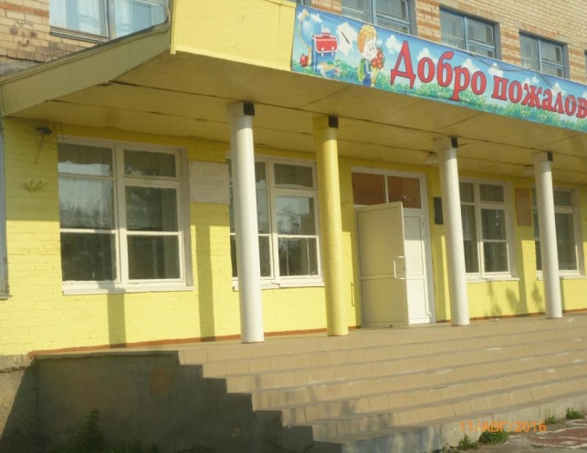
К достопримечательностям Коелги можно отнести церковь Архангела Михаила, мемориальный комплекс защитникам Отечества, бронзовый бюст дважды Героя Советского Союза С.В.Хохряков ( установлен в 1952г.), лесной массив – Варламовский бор, особо охраняемая зона, уникальный карьер белого мрамора один из самых больших в мире .
На начало 2015 года на территории зарегистрировано шестьдесят три предпринимателя занимающихся обработкой мрамора, производством строительных смесей, сельским хозяйством, обработкой леса, бытовым обслуживанием, грузоперевозками, торговой деятельностью и другими различными услугами населению обеспечивая тем самым жителей постоянным трудоустройством. Тридцать три предприятия имеют статус юридического лица.
Уже несколько лет существует региональная программа губернатора Челябинской области. которая называется «Добрые дела».
Благодаря ей немало добрых дел сделано в с.Коелга., за период 2015 -2016г.г. в поселении появилась своя пожарная машина, большая работа начата по модернизации объектов ЖКХ.

Создано свое предприятие ЖКХ, что значительно сократило жалобы по воде. Ведется работа по замене неэффективных котельных: в прошлом году построена блочная котельная, так же отремонтирована кровля в школе с. Долговка.
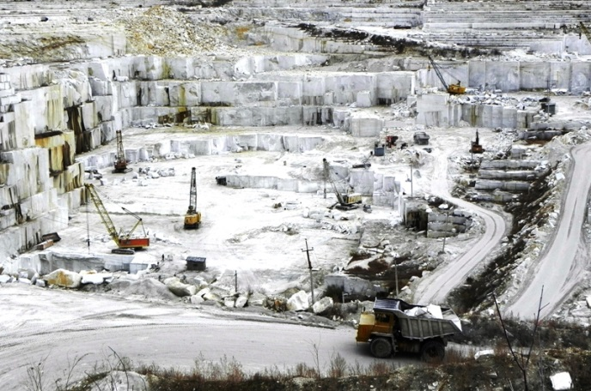
В Коелгинской СОШ заменили оконные блоки. Не забывают в поселении и про досуг. Для детей построили игровую площадку, сейчас заканчивают спортивную.

Два года как в поселении начато озеленение. В прошлом году приобрели 50 лип и 50 рябин и раздали по объектам соцкультбыт.

Очень хотелось бы, чтобы и жители по хозяйски относились к благоустройству своих сел и поддерживали в них чистоту и порядок. В чистом доме и дышать легче.

Сегодня Коелга современное село с развитой инфраструктурой и социальной сферой, внесено в программу посещения ведущими туристическими фирмами г. Челябинска.

